

1. Introduzione

All’epoca della loro adesione all’Unione europea, Bulgaria, Slovacchia e Lituania si sono impegnate a chiudere anticipatamente otto reattori nucleari:

* la centrale nucleare di Kozloduy in Bulgaria (unità da 1 a 4);
* la centrale nucleare di Bohunice V1 in Slovacchia (2 unità); e
* la centrale nucleare di Ignalina in Lituania (2 unità).

L’Unione si è impegnata a fornire un contributo finanziario per la disattivazione sicura dei reattori interessati.

Il 13 dicembre 2013 sono stati adottati due regolamenti del Consiglio[1],[2] a sostegno di tali programmi di disattivazione nell’ambito del quadro finanziario pluriennale (QFP) per il periodo 2014-2020, con cui è stato prorogato il sostegno concesso nei periodi precedenti.

La presente relazione sintetizza le conclusioni della valutazione intermedia dei programmi UE di assistenza alla disattivazione nucleare (di seguito “i programmi”) in Bulgaria, Slovacchia e Lituania, ed esamina i progressi compiuti nel 2017 e negli anni precedenti. La relazione soddisfa gli obblighi di rendicontazione previsti dagli articoli 6 e 9 dei regolamenti.

Nell’ambito del QFP 2014-2020, la Commissione ha presentato tre relazioni in materia[3],[4],[5]. Come stabilito nella tabella di marcia della valutazione intermedia[6], la presente relazione analizza e illustra:

* in quale misura i programmi di Kozloduy, Bohunice e Ignalina hanno conseguito i propri obiettivi in termini di risultati e impatti;
* l’efficienza dell’uso delle risorse; e
* il valore aggiunto dell’UE.

A norma dell’articolo 9 dei due regolamenti, la valutazione esamina inoltre la necessità di modificare gli obiettivi specifici e le procedure di attuazione[7] di cui rispettivamente all’articolo 2, paragrafo 2, e all’articolo 7.

Giova rilevare che gli attuali regolamenti limitano il campo di applicazione dei programmi esclusivamente alle attività di disattivazione, escludendo le misure di mitigazione nel settore energetico che erano state sostenute nei periodi precedenti. Questo passaggio dal sostegno finanziario concesso a un insieme complesso di progetti energetici e di progetti di disattivazione verso un’azione unica, incentrata su programmi di disattivazione che si fondano su piani di disattivazione dettagliati e approvati costituiva un prerequisito essenziale per una maggiore efficienza ed efficacia.

2. Obiettivi

I due regolamenti perseguono l’obiettivo generale di aiutare gli Stati membri interessati a raggiungere in sicurezza lo stadio finale del processo di disattivazione, assicurando al contempo i più elevati standard di sicurezza.

In tutti e tre i casi, i programmi sono correttamente definiti in termini di campo di applicazione, bilancio e pianificazione, e le date finali sono previste oltre il periodo finanziario in corso. La questione dello smaltimento del combustibile esaurito e dei rifiuti radioattivi in un deposito geologico di profondità non è inclusa nel campo di applicazione dei programmi e deve essere affrontata da ciascuno Stato membro nell’ambito del rispettivo programma nazionale di gestione del combustibile esaurito e dei rifiuti radioattivi, come previsto dalla pertinente direttiva[8],[9].

I regolamenti definiscono altresì gli obiettivi specifici:

*Tutti e tre i programmi*

* smantellamento della sala turbine e degli altri edifici ausiliari;
* gestione sicura dei rifiuti di disattivazione in conformità con un piano dettagliato di gestione dei rifiuti.

*Programmi per le centrali nucleari di Kozloduy e Bohunice*

* smantellamento dei componenti e delle attrezzature di grandi dimensioni negli edifici reattori.

*Programma per la centrale nucleare di Ignalina*

* scarico del combustibile contenuto nel nocciolo del reattore dell’unità 2 e nelle piscine di combustibile del reattore delle unità 1 e 2 nella struttura di stoccaggio a secco del combustibile esaurito;
* mantenimento in sicurezza dei reattori.

Le procedure di attuazione7 specificano il parametro di riferimento per ciascun programma di disattivazione fino al rispettivo stadio finale e forniscono traguardi concreti per ciascun obiettivo specifico.

3. Strumenti

La Commissione ha fondato la propria valutazione intermedia prevalentemente su:

1. uno studio esterno[10] effettuato nel 2017, che comprendeva un’approfondita ricerca documentale, interviste con specifici portatori di interessi, visite in loco, un’analisi della consultazione pubblica e un’ulteriore consultazione mirata, un esercizio di analisi comparativa con strumenti comparabili e un gruppo di esperti.
2. Uno studio esterno[11] condotto nel 2016, che comprendeva una valutazione dei costi totali stimati dei programmi, una valutazione globale del rischio, un’analisi dei fondi nazionali e di altre fonti di finanziamento, e un’analisi della solidità dei bilanci statali.
3. Una verifica tematica delle procedure di appalto pubblico realizzata da un contraente esterno.
4. La valutazione interna dei risultati dell’azione di monitoraggio periodica condotta dalla Commissione e la documentazione fornita dai portatori di interessi.
5. La relazione speciale[12] della Corte dei conti europea.

4. Valutazione della pertinenza, coerenza, efficacia, efficienza e del valore aggiunto a livello UE

La presente relazione valuta se i programmi sono sulla buona strada per conseguire gli obiettivi previsti e contiene raccomandazioni su come migliorarne l’attuazione. È accompagnata da un documento dei servizi della Commissione che fornisce informazioni e analisi fattuali.

Gli operatori responsabili della disattivazione sono impegnati a tempo pieno nelle attività di disattivazione. I progressi maggiori sono stati registrati in Slovacchia, dove attualmente si sta procedendo alle attività di smantellamento e decontaminazione nell’edificio del reattore presso la centrale di Bohunice. Le attività di smantellamento e decontaminazione sono a buon punto negli edifici ausiliari presso i siti di Kozloduy e Ignalina. È già ben avviato, inoltre, l’importante progetto in materia di sicurezza in Lituania, volto a rimuovere il combustibile nucleare esaurito dal reattore RBMK (simile a quello usato a Chernobyl). Lo scarico del combustibile contenuto nel nocciolo del reattore dell’unità 2 è stato ultimato il 25 febbraio 2018 (con 15 mesi in anticipo).

In generale, i programmi sono sulla buona strada per conseguire gli obiettivi specifici dei regolamenti con i finanziamenti accordati nell’ambito dell’attuale QFP. Nel corso delle attività di monitoraggio è stato osservato una chiara tendenza a un’accresciuta efficienza, come confermato da esperti indipendenti. In alcuni ambiti il rischio di ritardi deve essere ulteriormente attenuato e tenuto sotto rigoroso controllo.

La valutazione è stata condotta sulla base di cinque criteri principali: pertinenza, coerenza, efficacia, efficienza e valore aggiunto a livello UE

*Pertinenza*

1. Per quanto riguarda il QFP 2014-2020, gli obiettivi generali e specifici dei programmi continuano a essere estremamente pertinenti per rispondere alle esigenze che erano state identificate all’epoca della preparazione del QFP (progressi nella disattivazione oltre il punto di non ritorno e conseguimento di una maggiore sicurezza).

*Coerenza*

1. I regolamenti sono coerenti con le politiche dell’UE volte a garantire il più elevato livello di sicurezza nucleare. La base giuridica dei programmi ha lo scopo di garantire la piena coerenza con l’*acquis* del trattato Euratom, in particolare nel settore della sicurezza nucleare[13],[14] e la gestione del combustibile nucleare esaurito e dei rifiuti radioattivi8. Ciò non pregiudica il carattere eccezionale del finanziamento dell’UE, dovuto ai particolari eventi storici su cui si fondano i programmi. Il sostegno dell’UE ha permesso di perseguire strategie di smantellamento immediato e ha consentito di ridurre più rapidamente il livello di rischio radiologico e di evitare che un onere eccessivo fosse trasferito alle future generazioni, al tempo stesso coprendo in parte le passività degli Stati membri.
2. Ottemperando alle condizionalità ex ante gli Stati membri hanno definito il campo di applicazione del programma. Di conseguenza, la gestione a lungo termine del combustibile esaurito e dei rifiuti radioattivi ad alta attività è stata esplicitamente esclusa dai programmi e continuerà a rientrare tra le responsabilità finanziarie degli Stati membri, in conformità con la direttiva 2011/70/Euratom del Consiglio.
3. I programmi sono infine coerenti con le politiche dell’UE in settori quali la protezione sociale e dell’ambiente.

*Efficacia*

1. Ad oggi sono stati compiuti progressi in tutti e tre i programmi e sono state finalmente risolte le criticità di lunga data ereditate dal precedente quadro finanziario. Le principali infrastrutture per la gestione del combustibile esaurito e dei rifiuti radioattivi sono divenute operative o si trovano allo stadio finale di attivazione, il che ha dato un nuovo impulso alle attività di disattivazione.
2. In tutti e tre i siti le attività di smantellamento e decontaminazione nelle sale turbine e negli edifici ausiliari sono progredite con buoni risultati. Gli operatori responsabili della disattivazione sono riusciti a individuare ed eliminare le strozzature nei processi.
3. Sono stati compiuti progressi nello smantellamento e nella decontaminazione negli edifici dei reattori (area controllata) in tutti e tre i siti, in linea con il calendario e le date finali dei rispettivi programmi.
4. I principali risultati dei programmi di disattivazione sono i materiali che saranno riutilizzati o riciclati e i rifiuti radioattivi condizionati che saranno stoccati temporaneamente (impianto di stoccaggio temporaneo) o smantellati. Per i tre programmi questi risultati sono stati finora inferiori rispetto a quanto pianificato, per una serie di motivi: i) le incertezze intrinseche alla natura degli impianti hanno fatto sì che i valori bersaglio fossero sovrastimati; ii) un minor volume di rifiuti in ingresso nelle strutture di gestione dei rifiuti proveniente dalle attività di smantellamento; e iii) difficoltà tecniche legate a specifici flussi di rifiuti ereditati dal passato. Nonostante ciò, i processi di gestione dei rifiuti si sono dimostrati in genere adeguati per garantire il necessario volume di produttività nel rispetto dei più elevati standard di sicurezza.

*Efficienza*

1. All’inizio dell’attuale QFP, i tre Stati membri hanno definito piani dettagliati di disattivazione per ottemperare alle condizionalità ex ante. Le stime complessive dei costi dei programmi sono state pertanto incluse e aggiornate per quanto concerne le precedenti criticità. Nel 2016 la Commissione ha terminato la propria valutazione di questi nuovi piani considerandoli completi, pertinenti e esaustivi, e ha ritenuto generalmente appropriate le stime complessive dei costi, in linea con i risultati di una valutazione indipendente11, a patto che le sopravvenienze fossero portate a un livello del 16%. Per monitorare il rapporto costo/efficacia sono stati quindi chiaramente definiti i limiti del campo di applicazione del sostegno dell’UE e i costi di base.
2. Dall’analisi emerge che i programmi sono stati generalmente attuati, nell’ambito dell’attuale quadro finanziario, in maniera efficace sotto il profilo dei costi e che il processo di programmazione mostra un livello di maturità nettamente più elevato.
3. I parametri finanziari delle attività di disattivazione rimangono una sfida in tutto il mondo. Questo limite è dato dalle difficoltà insite nel paragonare i tre programmi tra di loro e con altri programmi di disattivazione, nonostante il maggior ricorso alla metodologia internazionale per la determinazione dei costi di disattivazione[15].
4. Sono stati inoltre individuati nell’analisi i principali fattori che influenzano il rapporto costo/efficacia:

* il sistema di governance attivo dal 2014 ha guidato i programmi verso una maggiore efficienza, mentre i cambiamenti organizzativi hanno avuto un impatto positivo sul rapporto costo/efficacia.
* I livelli crescenti di contributi nazionali hanno presumibilmente favorito una maggiore responsabilità e un maggiore interesse economico negli stessi Stati membri. Non è stato tuttavia dimostrato che un volume più consistente di contributi nazionali a livello di progetti individuali corrisponda a un più elevato livello di prestazione.
* Un’attuazione tempestiva è fondamentale per l’efficacia sotto il profilo dei costi. La rimozione degli intoppi ereditati dal precedente quadro finanziario e il recupero, ove possibile, dei ritardi accumulati hanno contribuito a migliorare il rapporto costo/efficacia (per esempio, la risoluzione delle controversie contrattuali da tempo esistenti a Ignalina). Inoltre, il metodo della gestione del valore acquisito[16] e l’insieme di indicatori principali di risultato hanno offerto alle parti interessate dai programmi un pacchetto di strumenti per prevenire l’impatto dei ritardi, con la prospettiva di mitigarne o evitarne le ripercussioni negative sui costi (cfr., ad esempio, il riquadro informativo sul programma di Bohunice).
* Il costo del lavoro è una componente sostanziale, intrinsecamente correlata al tempo, dei costi della disattivazione. Se il lavoro è fornito prevalentemente dal personale degli operatori responsabili della disattivazione, i ritardi possono avere conseguenze sui costi, soprattutto se incidono sul percorso critico del programma, vale a dire la data di completamento. Per attenuare il rischio, le strategie di esternalizzazione offrono la necessaria flessibilità per adeguare esigenze e interventi. L’attuazione di tali strategie è ben consolidata a Bohunice ed è in via di consolidamento a Ignalina, dove nel 2017 è stato definito un piano strutturato per l’uso di risorse interne o l’esternalizzazione.
* Al tempo stesso, l’impiego del personale delle centrali (in servizio già nel periodo di vita operativa dei reattori) rappresenta una buona pratica di gestione delle conoscenze poiché garantisce la trasmissione dell’esperienza pertinente, riducendo in tal modo i tempi necessari per l’attuazione. Questa pratica tuttavia implica il rischio di avere un numero eccessivo di dipendenti e di limitare la flessibilità delle organizzazioni, soprattutto quando non sono disponibili opportunità alternative.
* Alcune difficoltà tecniche rimangono insite nel processo di disattivazione e il relativo mercato si trova ancora in una fase di sviluppo, con conseguenti casi di regressione tra i contraenti.
* Si sono osservati aumenti dei costi per quanto concerne le modifiche alla legislazione e c’è stato un incremento dei ritardi durante i processi di approvazione regolamentare in tutti e tre i paesi. Le decisioni in materia di sicurezza nel settore nucleare devono essere prese in autonomia rispetto a specifici fattori economici; gli operatori responsabili della disattivazione dovrebbero pertanto collaborare con le autorità di regolamentazione per prevedere tali sviluppi in ambito normativo e dovrebbero tenere i processi normativi in debita considerazione nella pianificazione progettuale. Se da un lato alcune buone pratiche sono state riscontrate in Lituania e in Slovacchia, il problema non è rimasto senza conseguenze per il programma relativo alla centrale nucleare di Kozloduy.
* Se si considera che soltanto 3 su un totale di oltre 90 reattori chiusi in Europa sono stati completamente disattivati, i programmi hanno dovuto inizialmente puntare a una maggiore efficienza facendo affidamento perlopiù sull’approccio dell’apprendimento attraverso la pratica. A tale riguardo, la condivisione di conoscenze tra i tre programmi si è rivelata uno strumento fondamentale per il conseguimento dell’efficienza nell’ambito dell’attuale QFP. La Commissione ha continuato a promuovere uno scambio di buone prassi tra i portatori di interessi, in particolare tra Slovacchia e Bulgaria, in considerazione delle somiglianze esistenti nelle loro centrali (reattori VVER).

*Valore aggiunto dell’UE.*

1. Il valore aggiunto dei programmi, come si è osservato storicamente, va scemando naturalmente con il progredire della loro attuazione. Fin dal principio il valore aggiunto dei programmi si è registrato a livello di sicurezza nucleare e attenuazione dei costi.

* Dopo il 2020 il deficit di finanziamento stimato in Bulgaria e Slovacchia non metterà a rischio l’ultimazione dei programmi entro i termini previsti.
* Anche in Lituania il deficit di finanziamento dopo il 2020 è diminuito, grazie all’ulteriore impegno profuso dal paese. Si tratta, tuttavia, di un deficit comunque consistente (1,331 miliardi di EUR).
* Se le economie dei tre Stati membri sono chiaramente in grado di assorbire il fabbisogno finanziario attraverso le risorse finanziarie nazionali, l’impatto più significativo di questa soluzione si registrerebbe in Lituania (0,3-0,5% del bilancio statale annuo).
* I programmi hanno contribuito a una sostanziale diminuzione del livello di rischi e pericoli radiologici per la popolazione. In Slovacchia e in Bulgaria sono stati eliminati i più importanti rischi per la sicurezza nucleare. In Lituania è in corso la rimozione del combustibile esaurito dagli edifici dei reattori: al termine del processo (che dovrebbe concludersi entro il 2022, ma finanziato nell’ambito del presente QFP), il pericolo radiologico residuo sarà sostanzialmente ridotto di ordini di grandezza e sarà rappresentato prevalentemente dai noccioli di grafite irradiati.

1. L’industria nucleare dell’UE sta entrando decisamente in una nuova fase caratterizzata dall’aumento delle attività relative alla parte finale del ciclo di vita. Tuttavia, soltanto un numero limitato di programmi di disattivazione, tra i quali si annoverano i programmi di Kozloduy, Ignalina e Bohunice, ha fatto registrare progressi significativi. È dunque evidente che l’industria dello smantellamento non ha ancora raggiunto la piena maturità. Alla luce di quanto precede, il sostegno dell’UE ai programmi di disattivazione in Bulgaria, Slovacchia e Lituania ha fornito un valore aggiuntivo all’intera industria dello smantellamento dell’UE in termini di conoscenza ed esperienza. La condivisione delle conoscenze e gli aspetti dei programmi correlati alla capitalizzazione fungono da base per garantire un valore aggiunto ininterrotto dell’UE, migliorando in tal modo la sicurezza nucleare. Questo processo potrebbe essere ulteriormente sfruttato nella gestione della grafite irradiata, che rappresenta una criticità di tipo tecnico a livello mondiale[17].

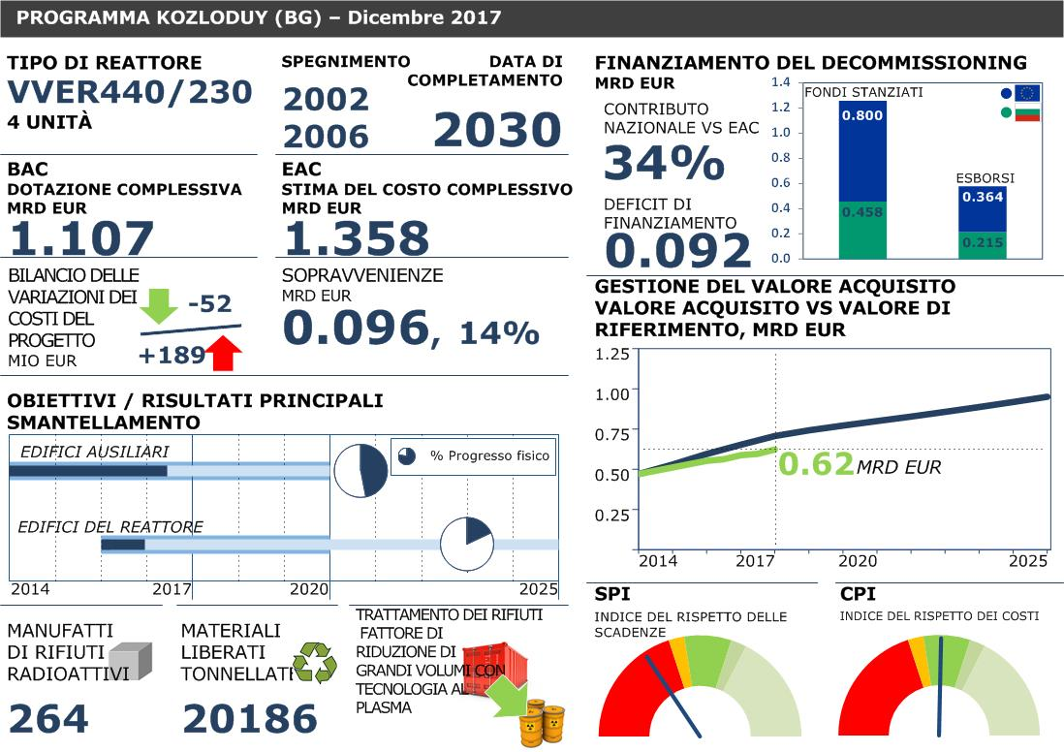

Nel 2017 il programma di Kozloduy è stato sottoposto a una revisione triennale in conformità con le prescrizioni di legge e la buona pratica. Stando alle informazioni attualmente disponibili, la stima del costo complessivo del programma[18] deve essere portata al 23%. Poiché lo Stato membro ha messo a disposizione un contributo nazionale più consistente, il fabbisogno finanziario dopo il 2020 ammonta attualmente a circa 92 milioni di EUR. In ogni caso, i fondi stanziati garantiscono la realizzazione efficace ed efficiente degli obiettivi del programma definiti nel QFP 2014-2020.

Le attività di smantellamento e decontaminazione nelle sale turbine e negli edifici ausiliari sono progredite con buoni risultati e termineranno entro il 2020.

Uno dei principali risultati è l’installazione di un impianto all’avanguardia per la riduzione del volume dei rifiuti radioattivi, che opera in maniera estremamente efficace rispetto ad altre strutture simili nell’UE.

Nell’attuale QFP, i ritardi accumulati nel programma di Kozloduy (cfr. il valore acquisito rispetto al parametro di riferimento o all’indice di rispetto delle scadenze) per il momento non hanno compromesso il percorso critico (la data di completamento). Tuttavia, il progetto per smantellare i noccioli dei reattori si trova in fase preparatoria e non è ancora chiaro quali saranno i progressi compiuti dal programma di Kozloduy verso il conseguimento di questo obiettivo.

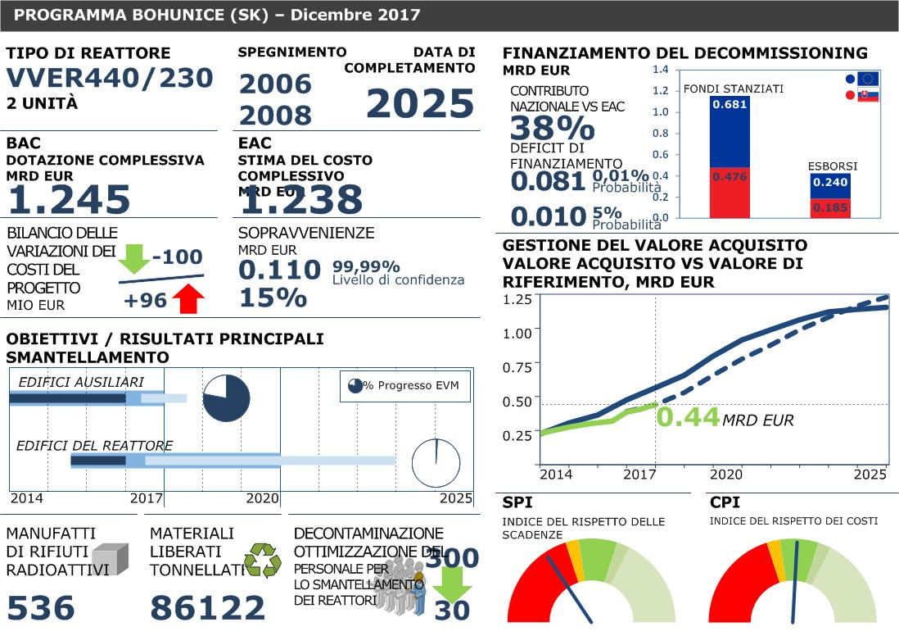

Il programma di Bohunice ha raggiunto un elevato livello di maturità: la stima del costo complessivo dell’intero programma è stata leggermente ritoccata al ribasso ed è sostenuta da un piano dei rischi e delle sopravvenienze conforme allo stato dell’arte, il che genera un elevato livello di fiducia nelle stime. L’equilibrio delle variazioni delle stime dei costi a livello progettuale mostra altresì che le stime complessive iniziali erano affidabili, nonostante le incertezze proprie dei programmi di tale complessità.

Le attività di smantellamento e decontaminazione nelle sale turbine e negli edifici ausiliari sono in fase di ultimazione: l’ultima attività, ossia lo smantellamento delle torri di raffreddamento (cfr. l’immagine risalente al novembre 2017), è a buon punto e sarà portata a termine nel 2018. 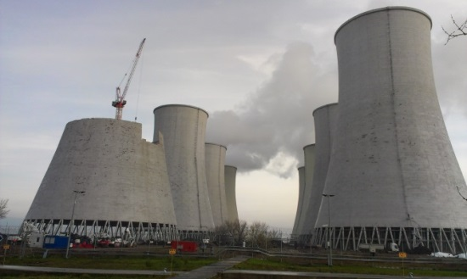

Importanti lavori di smantellamento e decontaminazione sono stati eseguiti nell’edificio del reattore, nonostante le difficoltà tecniche incontrate in un primo momento. Come segnalato in precedenti comunicazioni3, la decontaminazione dei circuiti primari di raffreddamento dei reattori ha subito ritardi, con possibili ripercussioni sulla data di completamento del programma di disattivazione. Tuttavia, il sistema di governance si è dimostrato adatto per garantire l’efficacia e l’efficienza, grazie alla possibilità di rilevare sin dagli inizi le problematiche (monitoraggio, indicatori principali di risultato e gestione del valore acquisito) e a una pronta definizione delle misure di mitigazione. Di conseguenza, l’attività è stata ripresa e l’operatore responsabile della disattivazione ha rivisto le fasi finali del programma, evitando ripercussioni sulla sua durata; la data di completamento inizialmente prevista (2025) per il momento è confermata. Ciò si riflette sui parametri e sugli indici relativi al valore acquisito (la linea tratteggiata indica il nuovo valore di riferimento e si basa sull’accorpamento di tre futuri progetti finali di disattivazione).

Ad oggi, i circuiti di raffreddamento dei reattori sono stati completamente decontaminati. Questo iter ha comportato un minor impiego di personale nello smantellamento dei reattori e ha consentito di mantenere invariata la data di completamento del programma (2025).

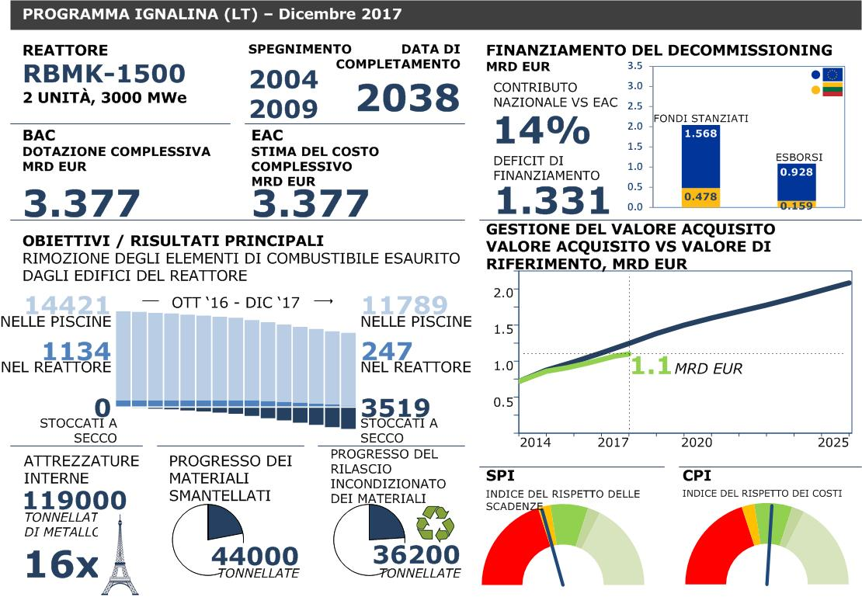

Il programma per la centrale nucleare di Ignalina rappresenta, per il tipo di reattore, una sfida unica nel suo genere. La stima del costo complessivo del programma è rimasta invariata dal 2014. Il deficit di finanziamento oltre il 2020 è diminuito grazie all’impegno politico recentemente assunto dal governo lituano di mantenere un livello minimo di contributi nazionali del 14% per tutta la durata del programma. I fondi attualmente stanziati garantiscono la realizzazione efficace ed efficiente degli obiettivi del programma definiti nel QFP 2014-2020.

Il principale risultato è la rimozione del combustibile nucleare esaurito dagli edifici del reattore, che è iniziata nel quarto trimestre del 2016 ed è progredita secondo i piani. L’attività potrebbe essere completata prima del previsto senza compromettere la sicurezza operativa. L’immagine mostra i contenitori di combustibile esaurito conservati nella nuova struttura provvisoria di stoccaggio dall’ottobre 2017.

Le attività di smantellamento e decontaminazione nelle sale turbine e negli edifici ausiliari sono progredite con buoni risultati. È stato smantellato un numero consistente di macchinari e attrezzature, ottimizzando ogni eventuale opportunità di reimpiego e riciclo.

Nell’attuale QFP, per il momento i ritardi accumulati nel programma di Ignalina (cfr. il valore acquisito rispetto al valore di riferimento o all’indice di rispetto delle scadenze) non hanno compromesso il percorso critico (la data di completamento). Tuttavia, il progetto di smantellamento dei noccioli dei reattori si trova ancora in fase preparatoria, il che mette a rischio la puntuale realizzazione del programma dopo il 2020.

5. Valutazione della gestione

Il sistema di governance ha garantito l’attuazione efficace ed efficiente dei programmi. Tra i principali fattori di successo si annoverano una chiara definizione dei ruoli e delle responsabilità nonché un quadro di monitoraggio rafforzato.

*Ruoli e responsabilità*

Ogni Stato membro ha nominato un coordinatore del programma (vice ministro/segretario di Stato) responsabile della programmazione, del coordinamento e del monitoraggio del programma di disattivazione. Ciò ha assicurato una supervisione complessiva del programma a livello nazionale e ha migliorato l’accesso alle informazioni da parte della Commissione nel suo ruolo di vigilanza.

L’analisi ha inoltre individuato ambiti suscettibili di ulteriori miglioramenti:

* si dovrebbe accrescere il coinvolgimento degli Stati membri come soggetti finanziari interessati, in modo da migliorarne la partecipazione nel ruolo di protagonisti, e si dovrebbe garantire una maggiore responsabilizzazione degli operatori addetti alla disattivazione;
* si dovrebbe ottimizzare la puntualità del ciclo annuale di programmazione/rendicontazione semplificando le procedure.

*Quadro di monitoraggio*

Sono stati insediati comitati con compiti di monitoraggio e rendicontazione per ciascuno Stato membro, sotto la presidenza congiunta di un rappresentante della Commissione e dei coordinatori del programma. I comitati sono dotati di un quadro operativo di indicatori principali di risultato e di obiettivi dettagliati, affinché possano gestire i programmi attraverso un processo di valutazione e di attività decisionale condotto con conoscenza di causa. Gli obiettivi e gli indicatori dettagliati (proposti dai tre Stati membri e approvati dalla Commissione7) hanno messo a disposizione informazioni quantitative utili per monitorare i progressi verso il conseguimento degli obiettivi specifici definiti nei regolamenti. Inoltre, il metodo della gestione del valore acquisito ha migliorato la vigilanza dell’efficacia e dell’efficienza da parte della Commissione, con un positivo effetto a cascata a livello nazionale.

Questa analisi della valutazione offre l’opportunità di rivedere gli indicatori di risultato allo scopo di:

* tracciare un bilancio dei risultati raggiunti e ricalibrare gli indicatori per tenere conto del reale stato di avanzamento dei lavori in futuro;
* facilitare il confronto dei risultati dei programmi; e
* garantire un monitoraggio efficace fino al completamento di tutti i progetti pluriennali finanziati nel periodo in corso.

*Cofinanziamento*

La base giuridica del sostegno finanziario dell’UE non definisce il livello dovuto dei contributi nazionali. Di conseguenza, la pratica del cofinanziamento è proseguita in conformità con gli accordi di preadesione. Nonostante le incertezze create da tale approccio, nell’ambito dell’attuale quadro finanziario il livello dei contributi nazionali è aumentato fino a raggiungere gli importi registrati nelle tabelle 1 e 2, in cui figurano anche gli esborsi e i fondi accumulati dall’epoca dell’avvio del programma di assistenza per la disattivazione.

I contributi nazionali rientrano generalmente negli intervalli definiti a norma dei Fondi strutturali e d’investimento europei (fondi SIE). Inoltre, dall’analisi non è emerso che un volume più consistente di contributi nazionali a livello di progetti individuali corrisponderebbe a un migliore livello di prestazione. Alla luce di quanto precede, il vero problema sembra essere non tanto il livello dei contributi nazionali, quanto piuttosto la percezione generale che i programmi siano di natura evolutiva. Poiché la definizione dei valori di riferimento ha determinato il campo di applicazione, le tempistiche e i costi dei programmi, il modo migliore per raggiungere il livello di partecipazione appropriato è trasferire tutti i rischi di gestione (per esempio, gli aumenti delle stime del costo dei progetti e i ritardi) agli Stati membri beneficiari.

*Tabella 1 — Esborsi (pagamenti ai beneficiari finali), 31.12.2017 (in milioni di EUR)*

|  |  |  |
| --- | --- | --- |
|  | **Stato membro** | **UE\*** |
| **Kozloduy** | 215 (37%) | 364 (63%) |
| **Bohunice** | 185 (44%) | 240 (56%) |
| **Ignalina** | 159 (15%) | 928 (85%) |

* Comprende i contributi di altri donatori.   
Fonte: Relazioni di monitoraggio, BERS, Agenzia centrale per la gestione dei progetti

*Tabella 2 — Fondi previsti (esborsi più stanziamenti), 31.12.2017 (in milioni di EUR)*

|  |  |  |
| --- | --- | --- |
|  | **Stato membro** | **UE\*** |
| **Kozloduy** | 458 | 800 |
| **Bohunice** | 476 | 681 |
| **Ignalina** | 478 | 1 568 |

* Comprende i contributi di altri donatori.   
Fonte: Relazioni di monitoraggio, Programmi di lavoro annuali, BERS, Agenzia centrale per la gestione dei progetti

*Analisi comparativa*

Nell’ambito dell’esercizio di analisi comparativa (“benchmarking”) sono stati selezionati tre strumenti di riferimento: il meccanismo per collegare l’Europa, il meccanismo di erogazione di aiuti a sostegno del bilancio e i principali progetti del fondo SIE. In merito ai programmi, l’analisi comparativa riguarda i progetti ad alta complessità e che prevedono innovazioni tecniche, caratterizzati da sistemi di gestione e di governance molto diversi. L’esercizio di analisi comparativa ha prodotto i seguenti risultati:

* Il quadro di monitoraggio dei risultati dei programmi è generalmente in linea con le migliori pratiche, in particolare quelle che disciplinano le operazioni di sostegno al bilancio.
* Tutti gli strumenti si prefiggono lo scopo di garantire una forte responsabilizzazione a livello nazionale in relazione all’attuazione dei progetti, attraverso il precoce coinvolgimento e la partecipazione attiva degli Stati membri.
* Due degli strumenti di riferimento disponevano di un quadro per il cofinanziamento chiaramente definito, con tassi di cofinanziamento dell’UE esplicitamente stabiliti nella base giuridica e scadenze per gli esborsi intese a prevenire ritardi.
* Tutti gli strumenti di analisi comparativa offrono un quadro di programmazione pluriennale anziché annuale.

7 Conclusione

In linea con le aspettative definite per l’attuale QFP, la Bulgaria, la Slovacchia e la Lituania hanno progredito con efficacia ed efficienza nelle attività di disattivazione dei rispettivi reattori. Non sono mancate le difficoltà e le involuzioni dovute alla complessità dei programmi, ma il sistema di gestione ha dimostrato di saper far fronte a tali evenienze. Gli intoppi ereditati dal precedente quadro finanziario sono stati rimossi e, nei limiti del possibile, i ritardi accumulati sono stati superati.

La preparazione e l’approvazione dei rispettivi piani di disattivazione nel 2014 hanno rappresentato una tappa fondamentale, che ha definito i limiti dei programmi di assistenza, stabilendo in via definitiva il fabbisogno di finanziamenti necessario per concludere il processo di disattivazione. In fase intermedia, tale fabbisogno è stato confermato per i programmi di Bohunice e di Ignalina; per il programma di Kozloduy la revisione in corso del piano di disattivazione può portare a un aumento delle stime dei costi successivamente al 2020.

Inoltre, gli obiettivi e gli indicatori dettagliati hanno fornito una buona base per monitorare i progressi verso il conseguimento degli obiettivi specifici. Dall’analisi tuttavia è anche emerso che sarebbe opportuno ricalibrare questi indicatori per garantire un monitoraggio efficace costante e la possibile comparabilità tra i programmi.

Nell’ambito del QFP 2014-2020 non saranno necessari finanziamenti aggiuntivi. Tuttavia, la raccolta dei fondi supplementari necessari nel lungo periodo (dopo il 2020) per il programma di Ignalina richiede un attento seguito in Lituania.

Il livello dei contributi nazionali garantito sembra adatto a sostenere un’adeguata efficienza; tuttavia, tali contributi non sono stati definiti nella base giuridica, il che comporta incertezze residue. È estremamente probabile che un aumento dei contributi nazionali rispetto ai contributi dell’UE e la definizione di un quadro per il “cofinanziamento” chiaro e ufficializzato (a livello di programma o progetto) continueranno a incoraggiare una maggiore responsabilizzazione e la ricerca di economia da parte dei beneficiari. Inoltre, il trasferimento esplicito dei rischi (sforamento dei costi, ritardi) ai rispettivi Stati membri produrrebbe un impatto maggiore nel contesto attuale.

Dall’analisi è emerso inoltre che il finanziamento dell’UE nell’attuale QFP permetterebbe di migliorare enormemente i livelli di sicurezza presso i siti interessati. I principali sviluppi attesi nel settore sono i seguenti:

* in Bulgaria: il costante avanzamento delle attività di costruzione dell’impianto di smaltimento nazionale, la gestione dei rifiuti residui e l’avvio di importanti lavori di smantellamento e decontaminazione nell’edificio dei reattori;
* in Slovacchia: lo smantellamento definitivo dei noccioli dei reattori;
* in Lithuania: il costante avanzamento delle attività di svuotamento del combustibile e i preparativi per lo smantellamento del nocciolo di grafite irradiato, che è un progetto innovativo di portata senza precedenti.
* In base ai risultati della presente valutazione, la Commissione ritiene che tali misure non debbano essere modificate o sospese nell’attuale QFP. Gli obiettivi specifici (articolo 2, paragrafo 2, dei regolamenti) restano validi mentre sarebbe preferibile rivedere le procedure di attuazione per tener conto degli insegnamenti tratti. Un aggiornamento in tal senso dovrebbe puntare a rafforzare il ruolo dei comitati di monitoraggio e quello del coordinatore del programma, nonché di migliorare ulteriormente il sistema di governance semplificando il ciclo di gestione dei programmi, perfezionando il contenuto dei documenti di programmazione e monitoraggio e aggiornando e affinando gli obiettivi e gli indicatori per le misure pluriennali previste dopo il 2020.

1. Regolamento (Euratom) n. 1368/2013 del Consiglio, del 13 dicembre 2013, sul sostegno dell’Unione ai programmi di assistenza alla disattivazione nucleare in Bulgaria e Slovacchia e che abroga i regolamenti (Euratom) n. 549/2007 e (Euratom) n. 647/2010 (GU L 346 del 20.12.2013, pag. 1) e relativa rettifica (GU L 8 dell’11.1.2014, pag. 31).
2. Regolamento (Euratom) n. 1369/2013 del Consiglio, del 13 dicembre 2013, sul sostegno dell’Unione ai programmi di assistenza alla disattivazione nucleare in Lituania e che abroga il regolamento (CE) n. 1990/2006 (GU L 346 del 20.12.2013, pag. 7) e relative rettifiche (GU L 8 dell’11.1.2014, pag. 30; GU L 121 del 24.4.2014, pag. 59).
3. Relazione della Commissione al Parlamento europeo e al Consiglio sull’attuazione dei lavori previsti nell’ambito del programma di assistenza alla disattivazione nucleare per la Bulgaria, la Lituania e la Slovacchia nel 2016 e negli anni precedenti (COM(2017) 328 final).
4. Relazione della Commissione al Parlamento europeo e al Consiglio sull’attuazione dei lavori previsti nell’ambito del programma di assistenza alla disattivazione nucleare per la Bulgaria, la Lituania e la Slovacchia nel 2015 e negli anni precedenti (COM(2016) 405 final).
5. Relazione della Commissione al Parlamento europeo e al Consiglio sull’attuazione dei lavori previsti nell’ambito del programma di assistenza alla disattivazione nucleare per la Bulgaria, la Lituania e la Slovacchia nel periodo 2010-2014 (COM(2015) 78 final).
6. <http://ec.europa.eu/smart-regulation/roadmaps/docs/plan_2016_249_ndap_evaluation_en.pdf>.
7. Decisione di esecuzione della Commissione, del 7 agosto 2014, sulle norme di attuazione per i programmi di assistenza alla disattivazione nucleare in Bulgaria, Lituania e Slovacchia per il periodo 2014-2020 (C(2014) 5449 final).
8. Direttiva 2011/70/Euratom del Consiglio, del 19 luglio 2011, che istituisce un quadro comunitario per la gestione responsabile e sicura del combustibile nucleare esaurito e dei rifiuti radioattivi (GU L 199 del 2.8.2011, pag. 48).
9. Relazione della Commissione al Consiglio e al Parlamento europeo sui progressi compiuti nell’attuazione della direttiva 2011/70/Euratom del Consiglio e su un inventario dei rifiuti radioattivi e del combustibile esaurito presenti sul territorio comunitario e le prospettive per il futuro — (COM(2017) 236 final).
10. *Support to the mid-term evaluation of the Nuclear Decommissioning Assistance Programmes* (Sostegno alla valutazione intermedia dei programmi di assistenza alla disattivazione nucleare), relazione finale, EY, 2017.
11. *Nuclear Decommissioning Assistance Programme (NDAP) – Assessment of the robustness of the financing plans considering the economic-financial-budgetary situation in each concerned Member State and of the relevance and feasibility of the detailed decommissioning plans* (Programma di assistenza alla disattivazione nucleare – Valutazione della solidità dei piani di finanziamento in considerazione della situazione economica, finanziaria e di bilancio in ogni Stato membro interessato e della pertinenza e fattibilità dei piani di disattivazione dettagliati), Deloitte, NucAdvisor, VVA Europe, Uno studio preparato per la DG Energia della Commissione europea, 2016.
12. Relazione speciale n. 22/2016 della Corte dei conti europea, “L’assistenza finanziaria dell’UE per la disattivazione di centrali nucleari in Bulgaria, Lituania e Slovacchia:nonostante i progressi compiuti dal 2011, sfide cruciali si profilano all’orizzonte”.
13. Direttiva 2009/71/Euratom del Consiglio, del 25 giugno 2009, che istituisce un quadro comunitario per la sicurezza nucleare degli impianti nucleari (GU L 172 del 2.7.2009, pag. 18).
14. Direttiva 2014/87/Euratom del Consiglio, dell’8 luglio 2014, che modifica la direttiva 2009/71/Euratom che istituisce un quadro comunitario per la sicurezza nucleare degli impianti nucleari (GU L 219 del 25.7.2014, pag. 42).
15. *International Structure for Decommissioning Costing (ISDC) of Nuclear Installations* (Struttura internazionale per la determinazione dei costi di disattivazione), OCSE, 2012, NEA n. 7088.
16. Una misura del progresso che fornisce il valore dell’attività realizzata espresso in relazione al bilancio assegnato a tale attività.
17. Nessuno reattore con noccioli di grafite è ancora stato smantellato, sebbene molti siano spenti da anni. A parte la Lituania, altri Stati membri devono avviare progetti analoghi poiché possiedono ingenti scorte di grafite irradiata: Regno Unito (86 000 t), Francia (23 000 t), Lituania (3 800 t), Spagna (3 700 t), Italia (3 000 t), Belgio (2 500 t), Germania (2 000 t).
18. La stima del costo complessivo rappresenta il costo complessivo atteso per portare a termine le attività del programma, calcolato in base ai risultati raggiunti finora.   
    La dotazione complessiva è il valore totale previsto del programma (valore di riferimento).